Spielberechtigung und Spielerpässe

- Wer am Spielbetrieb in einem Verein teilnehmen will, bedarf der Spielerlaubnis.
- Die Spielberechtigung wird durch Vorlage eines Spierpasses nachgewiesen.
- Der Spielerpass kann elektronisch oder in Papierform vorgelegt werden. Näheres regeln die einzelnen Durchführungsbestimmungen.
- Digitaler Spielerpass / Spieler/in kann sich nicht ausweisen.
Durch den Einsatz des digitalen Spielerpasses in allen Spiel-/Altersklassen (ab Saison 2019/20) brauchen dem Schiedsrichter keine „Papierspielerpässe“ mehr vorgelegt werden. Die Prüfung erfolgt über die im DFBnet hinterlegten digitalen Fotos. Spieler, bei denen kein Foto im DFBnet vorhanden ist, können durch den Schiedsrichter nicht vom Spiel ausgeschlossen werden, doch hat der Spieler, der einer gesetzlichen Ausweispflicht unterliegt (mit Vollendung des 16. Lebensjahres), sich zwingend persönlich beim Schiedsrichter mit einem amtlichen Lichtbilddokument (Personalausweis, Reisepass, Führerschein) auszuweisen. Erfolgt dieses nicht, ist vor Schiedsrichter ein entsprechender Hinweis auf dem Spielbericht zu vermerken. Da dann entsprechend ein Spieler an einem Spiel teilnahm, ohne sich ausweisen zu können, wird hier grundsätzlich eine Spielwertung gem. § 29 Nr. 1 SpO gegen seine Mannschaft vorgenommen. Eine Spielwertung erfolgt jedoch erst ab dem Bereich der A-Junioren und älter.
Anträge auf Erteilung einer Spielerlaubnis müssen online durch die Passbeauftragte(n) der Vereine erfolgen. Dabei ist zu beachten:
- Die Eingaben müssen vor dem Absenden unbedingt auf Richtigkeit (Namensschreibweise, Geburtsdatum) überprüft werden.
- Bei Beantragung nach Vereinswechseln sollte der Button „Abmeldung durch aufnehmenden Verein“ so wenig wie möglich genutzt werden; wird dieser Button doch genutzt, dann ist zu beachten:
o Die Spielerin/der Spieler muss dem aufnehmenden Verein eine schriftliche Vollmacht erteilen, dass dieser sie/ihn in seinem Namen beim alten Verein abmelden darf.
o Das Abmeldedatum entspricht dem Eingangsdatum bei der Passstelle. Dieses Datum kann dann nur noch durch die Passstelle geändert werden.
o Wird der Pass innerhalb der Wechselperioden beantragt, erfolgt die Spielberechtigung frühestens14 Tage nach Antragstellung, bei Zustimmung durch den abgebenden Verein entsprechend früher. Wird die Zustimmung verweigert, verlängert sich die Sperrfrist bis zum Beginn der nächsten Wechselperiode (1. Januar oder 1. Juli) bzw. 6 Monate nach dem letzten Spiel.
❖ Bei Abmeldung durch den abgebenden Verein ist auch das Datum des letzten Spieles anzugeben. Sollte das letzte Spiel schon länger zurückliegen, langt auch die Angabe des Monats und Jahres.
- Der Spielerpass ist Eigentum des Verbandes und darf der Spielerin (dem Spieler) nicht mehr ausgehändigt werden. Er ist nach Abmeldung noch 2 Jahre aufzubewahren.

Hinweise für Mannschaftsverantwortliche und Schiedsrichter(innen)

Nr. | Mangel im Pass | Maßnahmen, Hinweise, Folgen
1 | Kein Mangel | Keine Maßnahmen erforderlich, Spieler(in) ist spielberechtigt
2* | Pass liegt nicht vor | Spieler(in) ist unter 16 (G - bis B - Juniorinnen/Junioren):  Spieler(in) muss sich nicht ausweisen, Eintrag im Spielbericht, hat volle Spielberechtigung  Spieler(in) ist über 16 (A-Junioren; Seniorinnen/Senioren):  Pass liegt schuldlos nicht vor (z. B. noch auf dem Postweg von der Passstelle) ist dieses durch den Heimverein bzw. SR zu vermerken.  Kann sich die/der Spieler(in) nicht ausweisen, darf sie/er nicht vom Spiel ausgeschlossen werden, sie/er ist aber nicht spielberechtigt und ein Einsatz hat ggf. eine Spielumwertung zur Konsequenz.
3 | Pass liegt vor, Name/Vorname falsch geschrieben | Wenn Änderungen durch den Verein im Pass vorgenommen worden sind:  Eintrag im Spielbericht, Spieler(in) darf spielen.  Info für die Mannschaftsverantwortlichen:  Der Verein hat den Pass zur Korrektur unter Beifügung geeigneter Dokumente (Geburtsurkunde, Ausweiskopie o.ä.) an die Passstelle zu senden. Die Neuausstellung ist ggf. passmarkenpflichtig
4* | Pass liegt vor, Lichtbild vorhanden, aber Stempel fehlt | Eintrag im Spielbericht, Spieler(in) darf spielen.  Info für die Mannschaftsverantwortlichen:  Der Verein hat unverzüglich das Lichtbild abzustempeln
5 | Pass liegt vor, kein Lichtbild vorhanden | Spieler(in) ist unter 16 (G - bis B - Juniorinnen/Junioren):  Spieler(in) muss sich nicht ausweisen, Eintrag im Spielbericht, hat volle Spielberechtigung.  Spieler(in) ist über 16 (A-Junioren; Seniorinnen/Senioren):  Spieler(in) muss sich mit amtlichem Lichtbilddokument (Ausweis, Führerschein o.ä.) ausweisen, dieses ist vom SR im Spielbericht zu dokumentieren. Liegt der Pass schuldlos nicht vor (z. B. noch auf dem Postweg von der Passstelle) ist dieses durch den Heimverein bzw. SR zu vermerken.  Kann sich die/der Spieler(in) nicht ausweisen, darf sie/er nicht vom Spiel ausgeschlossen werden, sie/er ist aber nicht spielberechtigt und ein Einsatz hat ggf. eine Spielumwertung zur Konsequenz. Der Verein hat unverzüglich ein aktuelles Lichtbild dauerhaft im Pass zu befestigen und abzustempeln.
6 | Pass liegt vor, aber kein aktuelles Lichtbild | Eintrag im Spielbericht, Spieler(in) darf spielen.  Info für die Mannschaftsverantwortlichen:  Der Verein hat unverzüglich ein aktuelles Lichtbild dauerhaft im Pass zu befestigen und abzustempeln.
7* | Pass liegt vor, Unterschrift fehlt | Spieler(in) zur sofortigen Unterschrift bitten; wenn dieser Bitte nachgekommen wird, keine weiteren Maßnahmen erforderlich, ansonsten Eintrag im Spielbericht  Hinweis: Im KFV NF ist die Unterschrift erst ab der C-Jugend erforderlich!
8* | Pass liegt vor, Passnummer falsch | Eintrag im Spielbericht, Spieler(in) darf spielen.  Hinweis: Es gibt einige „grüne“ Spielerpässe, die andere Nummern haben, als im elektronischen Spielbericht angezeigt werden. Die/der Spieler(in) ist weiterhin spielberechtigt, der Verein hat diesen Pass unverzüglich zur gebührenfreien Umschreibung an die Passstelle zu senden.

9* | Pass liegt vor, Datum der Spielberechtigung liegt in der Zukunft | Spieler(in) darf nicht vom Spiel ausgeschlossen werden.  Sie/er ist aber nicht spielberechtigt und ein Einsatz hat ggf. eine  Spielumwertung zur Konsequenz. Bei Einsatz: Eintrag im Spielbericht
10* | Jugendspieler im Seniorenspiel, Pass liegt vor | Freigabe auf der Rückseite des Spielerpasses durch den zuständigen Beisitzer des Kreisjugendausschusses erteilt:  Die/der Spieler(in) ist spielberechtigt und darf eingesetzt werden.  Freigabe auf der Rückseite des Spielerpasses durch den zuständigen Beisitzer des Kreisjugendausschusses nicht erteilt:  Die/der Spieler(in) ist nicht spielberechtigt und darf nicht eingesetzt werden. Sie/er darf nicht vom Spiel ausgeschlossen werden, ist aber nicht spielberechtig und ein Einsatz hat ggf. eine Spielumwertung zur Konsequenz.  Bei Einsatz: Eintrag im Spielbericht.
11* | Jugendspieler im Seniorenspiel, Pass liegt nicht vor | Die/der Spieler(in) ist nicht spielberechtigt und darf nicht eingesetzt werden. Sie/er darf nicht vom Spiel ausgeschlossen werden, ist aber nicht spielberechtig und ein Einsatz hat ggf. eine Spielumwertung zur Konsequenz.  Bei Einsatz: Eintrag im Spielbericht.
12* | Seniorenspiel: „gelber“ Pass liegt vor, Freigabe für Seniorenmann-schaften liegt vor, wurde aber für eine vorherige Spielzeit erteilt | Die/der Spieler(in) ist nicht spielberechtigt und darf nicht eingesetzt werden.  Sie/er darf nicht vom Spiel ausgeschlossen werden, ist aber nicht spielberechtig und ein Einsatz hat ggf. eine Spielumwertung zur Konsequenz.  Bei Einsatz: Eintrag im Spielbericht.  Aber: Kann sich die/der Spieler(in) mit einem amtlichen Lichtbilddokument ausweisen, hat der SR dieses ebenfalls im Spielbericht zu vermerken, die/der Betroffene darf dann jedoch eingesetzt werden.  Hinweis: Nur in der Saison, in der der altersbedingte Übertritt von der Jugend in die Senioren erfolgt, wird der Pass gebührenfrei durch die Passstelle umgeschrieben. Erfolgt die Umschreibung später, ist diese gebührenpflichtig. Der Jugendpass ist auf jeden Fall zum Umschreiben an die Passstelle des SHF zu senden.
Im Zweifelsfall:
- als SR: die/den Spieler(in) am Spiel teilnehmen lassen und im Spielbericht eintragen.
- als Verantwortliche(r): die/den Spieler(in) nicht am Spiel teilnehmen lassen.

* = Gilt nur für Spielerpässe in Papierform

Übersicht der Altersklassen in der Saison 2020/21
Altersklasse männlich | Hinweise | Geburtsjahr | Altersklasse weiblich | Hinweis
G - Junioren (jung) | 1 ; 5 ;7 | ↑ | G - Juniorinnen (jung) | 1
G - Junioren (alt) | 1 ; 5 ;7 | 2014 | G - Juniorinnen (alt) | 1
F - Junioren (jung) | 1 ; 5 ;7 | 2013 | F - Juniorinnen (jung) | 1
F - Junioren (alt) | 1 ; 5 ;7 | 2012 | F - Juniorinnen (alt) | 1
E - Junioren (jung) | 1 ; 5 ;7 | 2011 | E - Juniorinnen (jung) | 1 ; 6
E - Junioren (alt) | 1 ; 5 ;7 | 2010 | E - Juniorinnen (alt) | 1
D - Junioren (jung) | 1 ; 5 ;7 | 2009 | D - Juniorinnen (jung) | 1 ; 4 ; 6
D - Junioren (alt) | 1 ; 5 ;7 | 2008 | D - Juniorinnen (alt) | 1
C - Junioren (jung) | 1 ; 5 ;7 | 2007 | C - Juniorinnen (jung) | 1 ; 4 ; 6
C - Junioren (alt) | 1 ; 5 ;7 | 2006 | C - Juniorinnen (alt) | 1
B - Junioren (jung) | 1 ; 5 ;7 | 2005 | B - Juniorinnen (jung) | 1 ; 4 ; 6
B - Junioren (alt) | 1 ; 5 ;7 | 2004 | B - Juniorinnen (alt) | 1 ; 3
A - Junioren (jung) | 1 ; 7 | 2003 | Frauen (A - Juniorinnen [jung]) | 6
A - Junioren (alt) | 1 ; 2 | 2002 | Frauen (a - Juniorinnen [jung])
Männer |  | 2001 | Frauen
Männer |  |  | Frauen
Hinweise: 1 Juniorinnen/Junioren können auch in einer Mannschaft der nächstälteren Altersklasse zum
Einsatz kommen
(z. B. ein C - Junior bei den B - Junioren bzw. D - Juniorin bei den C - Juniorinnen)
- Einsatz in Männermannschaften nur möglich, wenn die Bedingungen nach § 17 JO erfüllt sind
- Einsatz in Frauenmannschaften nur möglich, wenn die Bedingungen nach § 17a JO erfüllt sind
- Einsatz einzelner Spielerinnen in Juniorinnen-Mannschaften der nächstniedrigeren Altersklasse auf genehmigten Antrag möglich
- Einsatz von Juniorinnen des jungen Jahrganges in der nächstälteren Altersklasse möglich
- Einsatz in Juniorenmannschaften der nächstniedrigeren Altersklasse auf Antrag möglich
- Gemischte Mannschaften unter Beachtung § 9 JO zulässig

Leitfaden zur Nutzung von „Digitalen Spielerpässen“

1. Erläuterung:
Der Begriff „digitaler Spielerpass“ steht als Synonym für die Nachweismöglichkeit der Spielberechtigung über das DFBnet anhand der mit Spielerpassfoto versehenen Spielberechtigungen einzelner Spieler in der einsehbaren Spielberechtigungsliste / Aufstellung im DFBnet Spielbericht-Online.
Die Kontrollmöglichkeit für Schiedsrichter erfolgt über den DFBnet Spielbericht Online oder wahlweise über den mobilen DFBnet Spielbericht Online, der sowohl auf Mobilgeräten als auch auf dem Desktop von PC/Notebook verwendet werden kann.

2. Hochladen von Spielerfotos im DFBnet
a. Spielerfotos in der Spielberechtigungsliste

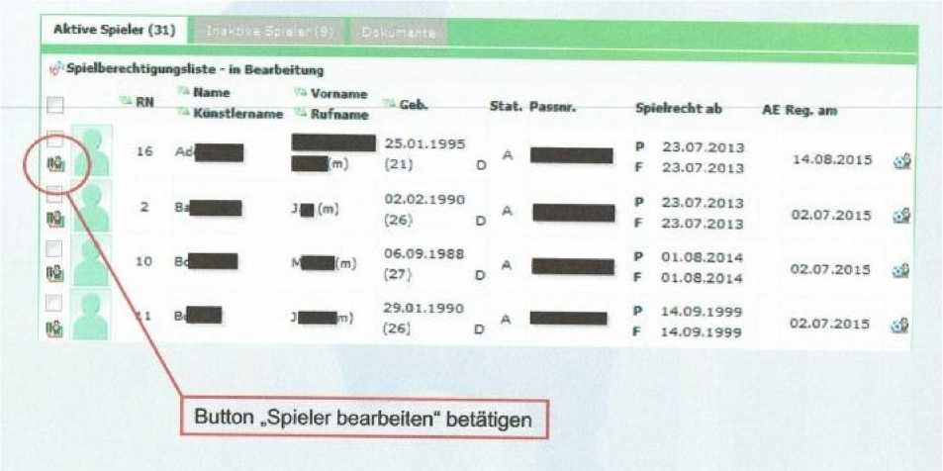

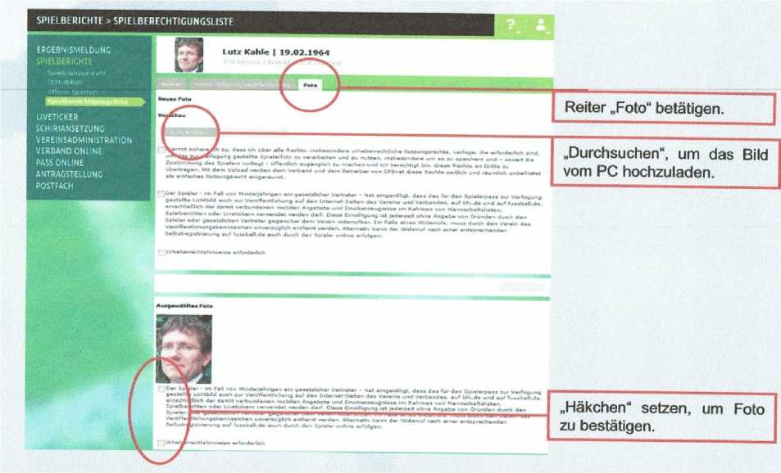

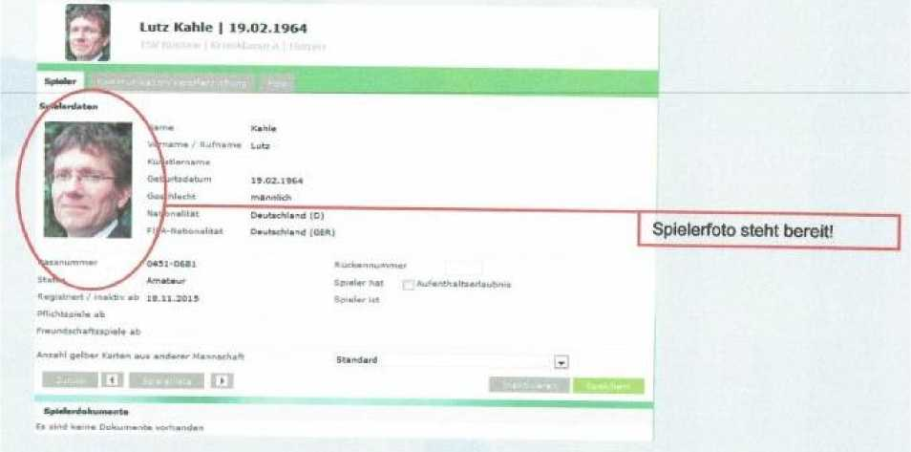

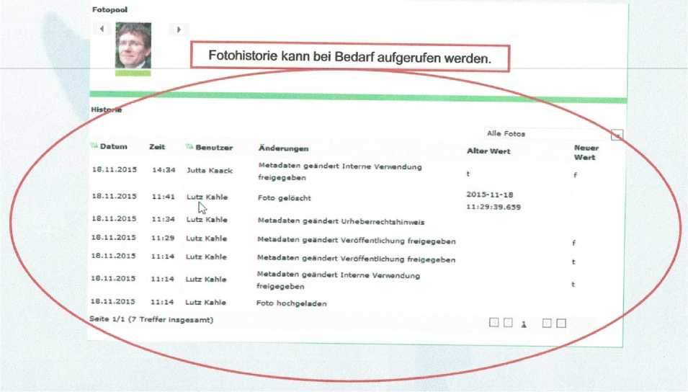

b. Spielerfotos bei der Pass-Online-Antragstellung

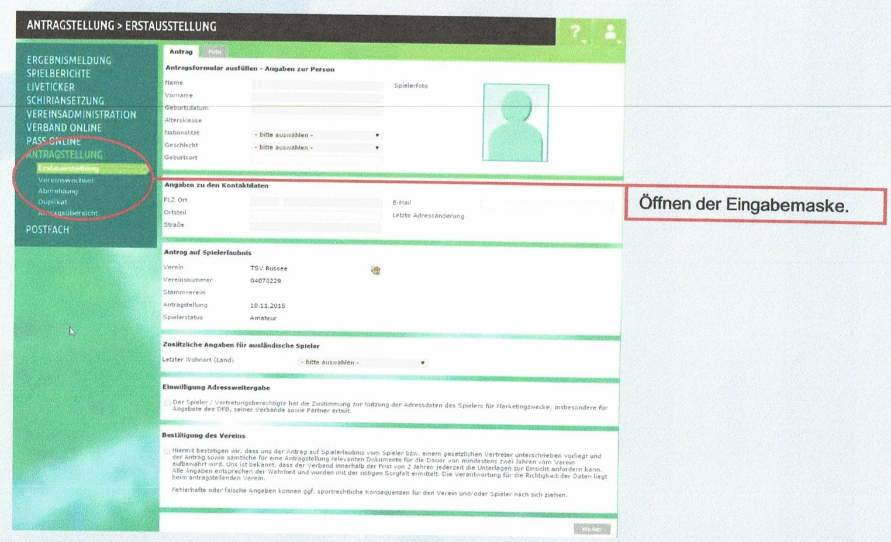

Nachfolgende Auswahlfelder sind vom Spieler mit Unterschrift freigeben zu lassen. Bei Minderjährigen unter 13 Jahren ist beigefügte Zusatzerklärung für die empfohlene Zusatzoption zwingend erforderlich.

Einverständniserklärung
- im Fall von Minderjährigen des gesetzlichen Vertreters -
zur Verwendung des Spielerfotos
Daten des Spielers/der Spielerin:

_______________________________________________________________________________________

Vor- und Nachname, Geburtsdatum

_________________________________________________________________________

Anschrift (PLZ Ort, Straße Nr.)
□ (Pflichtfeld bei vom Spieler/von Spielerin zur Verfügung gestelltem Foto) Der Spieler/die Spielerin - im Fall von Minderjährigen ein gesetzlicher Vertreter - sichert zu, über alle Bildrechte, insbesondere urheberrechtliche Nutzungsrechte zu verfügen, die erforderlich sind, um das zur Verfügung gestellte Spielerfoto zu verarbeiten und zu nutzen, insbesondere um es zu zeitlich und räumlich unbefristet zu speichern.

□ (Empfohlene Zusatzoption)
Der Spieler/die Spielerin - im Fall von Minderjährigen ein gesetzlicher Vertreter - willigt hiermit ein, dass das zur Verfügung gestellte Lichtbild durch den
(Name des Vereins) ,
den (Name des Verbands)
und die DFB-Medien GmbH & Co KG in Print- und Online-Medien, wie z. B. auf den InternetSeiten des Vereins und Verbands und auf der Online-Plattform des Amateurfußballs „FUSSBALL.DE“, einschließlich der damit verbundenen mobilen Angebote und Druckerzeugnisse im Rahmen von Mannschaftslisten, Spielberichten oder Livetickern verwendet und an die Verleger von Druckwerken sowie Anbieter von Online-Medien zum Zwecke der Berichterstattung über Amateur- und Profifußball übermittelt werden darf.

Die Einwilligung ist jederzeit ohne Angabe von Gründen durch den Spieler oder gesetzlichen Vertreter widerrufbar.
Der Widerruf kann gegenüber dem aktuellen Verein oder nach einer entsprechenden Selbstregistrierung auf FUSSBALL.DE durch den Spieler online erfolgen. Im Falle eines Widerrufs gegenüber dem Verein, muss durch den Verein das Veröffentlichungskennzeichen unverzüglich entfernt werden.
Ort, Datum und Unterschrift des/der Spielers/Spielerin/Erziehungsberechtigten
Nachfolgende Vereinbarung ist vom Fotografen zu unterschreiben, wenn Fotos im Auftrag des Vereins erstellt werden.

Vereinbarung

zwischen
Vereinsname
Vertreten durch
(1. Vorsitzender)
Straße
PLZ Ort

und
Name des
Fotografen/Agentur
Straße
PLZ Ort
Im Rahmen eines Fotoshootings, erstellt der Fotograf/Agentur am Foto-
und/oder Filmaufnahmen von Spielerinnen/Spielern des Vereins.
Hiermit räumt der Fotograf/Agentur dem Verein und von ihm beauftragten Dritten das nicht ausschließliche, zeitlich unbeschränkte, inhaltliche, übertragbare und unterlizenzierbare Recht ein, die Fotos oder Reproduktione dieser Abbildungen vollständig oder in Auszügen zum Zwecke der Veröffentlichung oder Werbung im Rahmen von Print- und Online-medien zu nutzen. Dieses Recht zur Nutzung der erstellten Fotos/Filmaufnahmen erstrec sich auch auf die Veröffentlichung auf Portalen des DFB e.V., der DFB-Wirtschaftsdienste GmbH, der DFBMedien GmbH & Co.KG und der Mitgliedsverbände und -Vereine des DFB e.V.. Hierdurch soll z.B. ermöglicht werden, dass Berichte, Fotos und Videos zu Spielen z.B. auch auf Portalen und Internetseiten der beteiligten Vereine oder Verbände veröffentlicht werden können.
Der Fotograf/Agentur räumt die o.g. Nutzungsrechte ausdrücklich unentgeltlich ein.
Der Fotograf/Agentur verzichtet auf die Namensnennung, ist aber auch damit einverstanden, dass sein Name in Verbindung mit seine Fotos/Filmaufnahmen gezeigt wird.
Ort, Datum & Unterschrift des Fotografen/Agentur

